L

Pellegrinaggio ai luoghi cari a Papa Benedetto XVI

e Gita a Monaco e ai Castelli della Baviera

Sabato 22, domenica 23, lunedì 24 e martedì 25 aprile 2006

Sabato 22/04, partenza ore 5,00 da Meledo per la Germania via Brennero. Pranzo a Prien, località che si affaccia sullo splendido lago di Chiemsee. Nel pomeriggio partenza in battello per l’isola di Herreninsel e visita guidata al castello di Herrenchiemsee, famoso sogno del re Ludwig II di Baviera che volle riprodurre qui il Castello di Versailles. Ripresa del viaggio con sosta a Traunstein, caratteristico paese dove l’attuale papa Benedetto vi trascorse l’adolescenza fino al sacerdozio. In serata arrivo ad Altoetting,. La cittadina è il cuore cattolico della Baviera, con il famoso Santuario della Madonna Nera, meta di numerosi pellegrinaggi (più di un milione di pellegrini all’anno), e poi la chiesa barocca di S. Maddalena, la Basilica di S. Anna, la tomba di S. Corrado, ecc. Sistemazione in hotel, cena e pernottamento ad Altoetting.
Domenica 23/04, dopo colazione, S. Messa e visita alle varie chiese di Altoetting. Pranzo, nel pomeriggio visita a Maktl, paese natale del Papa Benedetto XVI e poi visita con guida a Burghausen, città medioevale con il suo poderoso Castello un’imponente struttura di ben 1034 metri di lunghezza tra le più grandi d’Europa. Ritorno ad Altoetting, cena e pernottamento in hotel.
Lunedì 24/04, dopo la colazione partenza per Monaco di Baviera, visita guidata della città (Marienplatz, Residenza, Duomo di N. Signora e tomba di Ludovico II il Bavaro). Pranzo in un ristorante tipico di Monaco e partenza per Fuessen, piccolo ma interessante centro storico con case decorate e affrescate, ed arrivo nel tardo pomeriggio. Sistemazione in hotel, cena e pernottamento.
Martedì 25/04 dopo la colazione visita al Castello di Neuschwanstein, il castello delle favole (Walt Disney). Pranzo in un ristorante tipico a Innsbruck , passeggiata nel centro storico e poi partenza per il ritorno, con soste intermedie e arrivo a Meledo in serata.

Il viaggio è organizzato dall’Agenzia Viaggi CALIBA di Vicenza con l’autopullman Granturismo di Cogo Carlo di Barbarano Vicentino.

Quota individuale di partecipazione: euro 370,00 con minimo 40 partecipanti
euro 355,00 con minimo 50 partecipanti.
Acconto euro 55,00 all’iscrizione e saldo entro il 2 aprile 2006.
Supplemento camera singola euro 60,00 per tutto il tour.

La quota comprende: il viaggio in pullman Granturismo, pedaggi autostrada; sistemazione in hotel 3 stelle ad Altoetting e Fuessen, in camere doppie con servizi privati, pensione completa dal pranzo del 1º giorno al pranzo del 4º; acqua naturale in caraffa + 1 birra o 1 bibita; prime colazioni a buffet; visite guidate a Burghausen e Monaco di Baviera), battello A/R per l’isola di Herrenchiemsee + ingresso al Castello con guida; Assicuraz. sanitaria + bagaglio Elva.
La quota non comprende supplemento camera singola euro 60,00; ingressi Castello Burghausen euro 4,00 ca. a persona, Neuschwanstein euro 9,00 ca. a persona; mance, extra e quanto non indicato nella “quota comprende”.

Per in formazioni e iscrizioni (fino all’esaurimento dei posti) rivolgersi a don Demetrio Guarato, via 4 novembre 28/A, Meledo, tel. 0444/820808.

Domenica 22, ore 17,00: Pomeriggio di canti popolari al centro parrocchiale
Lunedì 23, ore 20,30: Ascolto della Parola. Venite numerosi!
Martedì 24, ore 15,00: Tombola al centro parrocchiale
Mercoledì 25, ore 15,00 Confessioni ragazzi di 2ª media
ore 17,00 incontro ragazzi di 3ª media con frà Paolo
ore 20,30 incontro genitori dei cresimandi con frà Paolo
Giovedì 26, ore 13,30 partenza in pullman per la Visita ai Presepi
Sabato 28, ore 14,30 Confessioni ragazzi 3ª media
Domenica 29, ore 10,30 Presentazione dei Comunicandi alla Comunità
----------------------------------------------------------------------------------------------------------------------------
Pulizie della Chiesa, mercoledì 25 ore 9,00: Crestani Maristella – Gelso Paola - Peota M. Teresa – Peota Anna - Peota Margherita.
Pulizie delle aule di Catechismo, mercoledì 25 ore 9,00: Caldonazzo Lorella in Ceretta – Piccotin Stefania in Parlato.
-------------------------------------------------------------------------------------------------------------------------------------------
E’ nato un bambino
Le nostre campane hanno suonato a festa per la nascita di Alberto, figlio di Gelso Paride e Dal Maso Rosanna, via Marconi. Le nostre più vive felicitazioni!
----------------------------------------------------------------------------------------------------------------------------

VISITA ai PRESEPI, giovedì 26 gennaio: partenza ore 13,30
Andremo a visitare la 12ª Mostra internazionale dei Presepi a San Marco di Resana (Treviso) e poi il Presepio veneto di San Anna Morosina (Padova) e il Presepio artistico in animazione di Villa del Conte (Padova).
Iscriversi al centro parrocchiale o presso “Prima Moda”.
-------------------------------------------------------------------------------------------------------------------------------------------
Domenica 22 Gennaio ore 17,00
nella Grande Sala del Centro Parrocchiale San Maurizio

POMERIGGIO DI CANTI POPOLARI
Rassegna musicale con
IL CORO GIOVANILE E IL CORO POLIFONICO SAN MAURIZIO DI MELEDO

I Cori saranno diretti da Sonia Bagnara e Cristina Massignan

Durante la Manifestazione si esibirà al clarinetto Stefano Negro
accompagnato al pianoforte dalla prof.ssa Cristina Massignan

Tutti siamo invitati:
la nostra presenza sarà motivo di orgoglio e di sostegno per i nostri cantori.

INGRESSO LIBERO
---------------------------------------------------------------------------------------------------------------
La Parrocchia di MONTICELLO di FARA festeggia
la domenica 29 gennaio
il 30º ANNIVERSARIO della CHIESA
Ci uniamo anche noi di Meledo alla gioia e alla festa di Monticello di Fara!

Si avvicina … il RICHIAMO
della MISSIONE PARROCCHIALE
dall’11 al 15 febbraio
E’ già passato quasi un anno da quando abbiamo vissuto la straordinaria esperienza della Missione Parrocchiale.
In quei giorni c’è stato un grande fervore ed entusiasmo da parte di tanta gente…
E adesso ce lo ricordiamo ancora? Oppure tutto è passato come un acquazzone d’estate!
Credo che può essere utile un richiamo forte da parte dei Padri predicatori, che ritorneranno a Meledo, in febbraio, per ravvivare il fuoco della nostra fede che altrimenti rischia forse di spegnersi.
Incominciamo a prepararci e a fare in modo di non perdere quest’altra occasione che ci viene donata, specie se per qualsiasi motivo non avessimo potuto partecipare l’anno scorso alla Missione Parrocchiale.
---------------------------------------------------------------------------------------------------------------------------
Insegnamento della Religione a scuola
La scelta avviene al momento dell’iscrizione scolastica, prevista entro i prossimi giorni. La famiglia è chiamata ad accompagnare i ragazzi, a dialogare con loro e a fornire le giuste motivazioni per la scelta della religione a scuola.
Perché scegliere l’insegnamento della religione cattolica a scuola?
Alcuni ragazzi della 5ª del liceo Pigafetta di Vicenza hanno risposto così: Secondo noi, tirando un po’ le fila della nostra esperienza, la religione a scuola deve essere vista come un’ora di dialogo e di confronto tra noi giovani e un professore preparato a risolvere i nostri dubbi con chiarezza e competenza. Si arriva così ad una conoscenza più completa e profonda del cristianesimo e dei suoi valori.
L’ora di religione arricchisce il bagaglio culturale di ognuno di noi, ci fa riflettere criticamente e ci dà una mano nel nostro percorso formativo. Inoltre gli approfondimenti e confronti con le altre religioni sono costruttivi per comprendere culture diverse dalla nostra, soprattutto ora che la nostra società si sta caratterizzando per la multietnicità e per la pluralità delle fedi.

Altre informazioni visitando il sito della parrocchia: www.meledo.it
Hanno collaborato: Don Demetrio, Giancarlo e Stefania.
Venerdì 27 gennaio, alle ore 20.30, ci sarà Giuseppe.

MELEDO - PARROCCHIA DI S. MAURIZIO

III Domenica tra l’anno
N. 478 – 22 Gennaio 2006

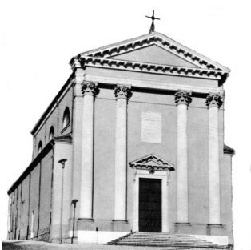

Gesù passando lungo il lago della Galilea, vide Simone e Andrea, mentre gettavano le reti; erano infatti pescatori e disse loro: “Seguitemi, vi farò diventare pescatori di uomini”.
(Mc 1,16-17)
Marco racconta gli inizi della predicazione del Signore e la chiamata dei primi discepoli, che diventano pescatori di uomini.
Gesù invita oggi anche noi alla conversione e alla fede, al cambiamento cioè del nostro modo di pensare e di agire, ascoltando la parola del Signore, che ci chiama a seguirlo.
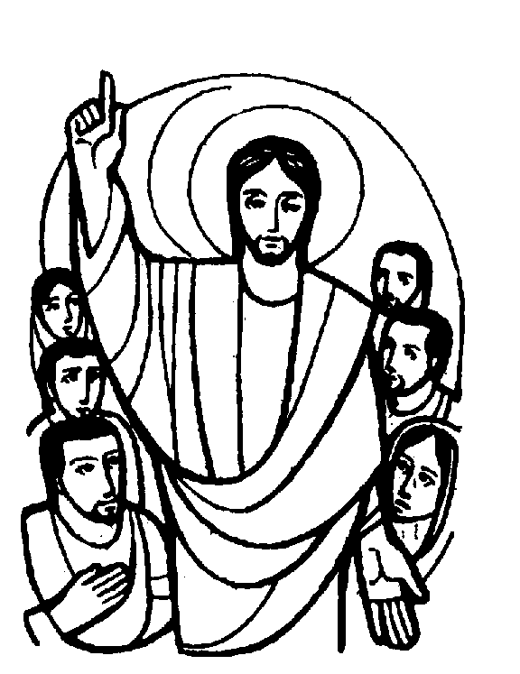

DOMENICA 22: 3ª tra l’anno Ss. Messe festive ore 8,00 –10,30
ore 8,00 def. Anna Chiarello; famiglie Martinelli e Lovato
ore 10,30 def. Rancan Giuseppina; Conte Margherita, Michele e Domenico

LUNEDI’ 23: S. Emerenziana ore 10,00 funerale di Rasia Laura
MARTEDI 24: S. Francesco Saverio ore 8,30 S.Messa

MERCOLEDI’ 25: Conversione di S. Paolo ore 8,30 S. Messa e Adorazione

GIOVEDI’ 26: S. Paola ore 8,30 S. Messa

VENERDI’ 27: S. Angela Merici ore 15,00 S. Messa
Def. Guerrino e Maria Capitanio; Floriani Giuseppe

SABATO 28: S. Tommaso d’Aquino S. Messa festiva ore 19,00
Def. 7º Rasia Laura ved. Gastaldello; Anime del Purgatorio;
a. Lovato Ernesta e Pasqualotto Arturo

DOMENICA 29: 4ª tra l’anno Ss. Messe festive ore 8,00 –10,30
ore 10,30: Presentazione alla Comunità dei Comunicandi
ore 10,30 def. a. Crestani Bruno e fam.; a. Cisotto Andrea; Rancan Imelda
---------------------------------------------------------------------------------------------------------------
Si avvicina … il RICHIAMO
della MISSIONE PARROCCHIALE: dall’11 al 15 febbraio
---------------------------------------------------------------------------------------------------------------

